КАТАЛОГ МАРОК. РОССИЯ (2004г.)
В 2003 году было выпущено: марок - 91, из них в почтовых блоках - 6, малых листов (МЛ) - 7.

2004. Январь, 6. Россия. Регионы. Продолжение серии.
Художник: С.Сухарев. Бумага - мелованная; печать - офсет; перфорация – гребенча-
тая 12½ x 12. Количество марок на листах: 36 (6х6 марок). Многоцветные. Тиражи:
0,2; 0,2; 0,2; 0,2; 0,2; 0,2.
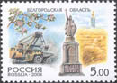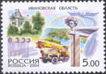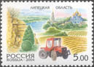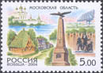
904 905 906 907
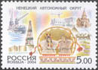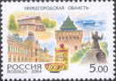
908 909
№ Номинал Описание Цена (чист) (гаш)
904 5.00 р Белгородская область - -
905 5.00 р Ивановская область - -
906 5.00 р Липецкая область - -
907 5.00 р Московская область - -
908 5.00 р Ненецкий автономный округ - -
909 5.00 р Нижегородская область - -

2004. Январь, 16. 60-летие стратегических наступательных операций
Советских Вооруженных Сил в 1944г. Почтовый блок.
Художник: А.Московец. Консультант: заведующий отдела фондов Центрального музея
ВОВ 1941-1945 г. С.Монетчиков. Бумага - мелованная; печать - офсет; перфорация –
рамочная 12½ x 12. Размер блока 13,0×9,5 см. Многоцветный. Тираж блока – 100 тыс.
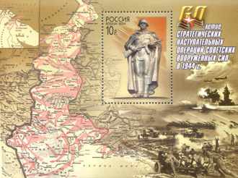
910
№ Номинал Описание Цена (чист) (гаш)
910 10.00 р 60-летие стратегических наступательных операций Советских - -
Вооружённых Сил в 1944 году.

2004. Январь, 23. 100-летие со дня рождения лётчика-испытателя, Героя Со-
ветского Союза В.П. Чкалова (1904-1938).
Художник: А.Керносов. Бумага - мелованная; печать - офсет; перфорация – гребенча-
тая 12½ x 12. Количество марок на листах: 8 (2х4 марок). Марка многоцветная.
Тираж: 0,36.
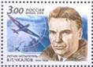
911
№ Номинал Описание Цена (чист) (гаш)
911 3.00 р Портрет В.П. Чкалова (1904-1938), самолёт пролетающий над - -
Северным полюсом.
Малый лист. Количество марок на листе: 8 (2х4 марок). Лист имеет оформленные
поля. Тираж малого листа – 45 тыс.
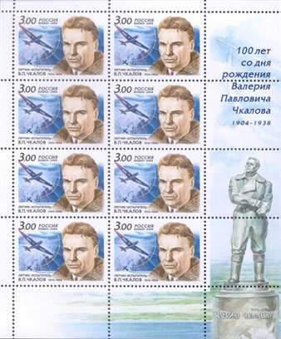

2004. Январь, 27. Сказы П.П.Бажова. К 125-летию со дня рождения П.П. Бажо-
ва (1879-1950), писателя. Сцепка. Художник: А.Федотова. На листе 36 марок
(12 сцепок). Бумага - мелованная; печать – офсет + лакирование; перфорация – гре-
бенчатая 12½ x 12. Марки многоцветные. Тираж сцепки – 300 тыс.
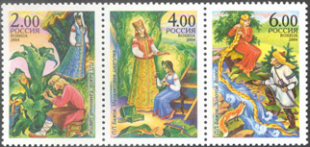
912 | 913 | 914
№ Номинал Описание Цена (чист) (гаш)
912 2.00 р Каменный цветок - -
913 4.00 р Малахитовая шкатулка - -
914 6.00 р Золотой волос - -
Малый лист. Количество марок на листе: 6 (3х2 марок). Бумага - мелованная;
печать - офсет; перфорация - гребенчатая 12½ x 12. Тираж малого листа – 70 тыс.
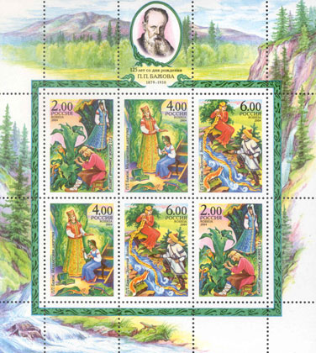
912 | 913 | 914
913 | 914 | 912

2004. Февраль, 12. 100 лет со дня рождения Ю.Б.Харитона (1904-1996),
физика. Художник: Х.Бетрединова. Бумага - мелованная; печать - офсет; перфора-
ция - гребенчатая 12½ x 12. Количество марок на листе: 36 (6х6 марок). Многоцветная.
Тираж: 0,2.
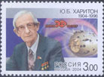
915
№ Номинал Описание Цена (чист) (гаш)
915 3.00 р Портрет Ю.Б. Харитона (1904-1996) - -

2004. Февраль, 20. 70 лет со дня рождения Ю.А. Гагарина (1934-1968), летчика-космонавта. Художник: А.Керносов. Бумага - мелованная; печать - офсет;
перфорация – гребенчатая 12½ x 12. Марка печаталась в листах с оформленными по-
лями по 8 (2х4) марок. Марка многоцветная. Тираж: 0,4.
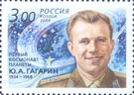
916
№ Номинал Описание Цена (чист) (гаш)
916 3.00 р Портрет Ю.А. Гагарина (1934-1968) - -
Малый лист. Бумага - мелованная; печать - офсет; перфорация - гребенчатая 12½x12. Марка печаталась в листах с оформленными полями по 8 (2х4) марок. Тираж листа –
50 тыс.
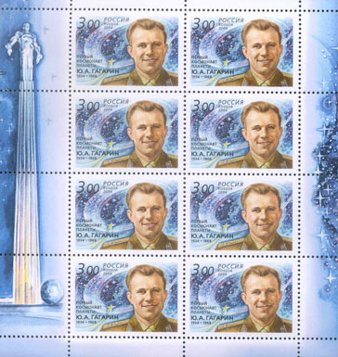

2004. Март, 16. Монастыри Русской Православной Церкви.
Художник: Л.Зайцев. Бумага - мелованная; печать – офсет + конгрев + лакирование;
перфорация - гребенчатая 12½. На листе 9 марок и 1 купон. Марки многоцветные.
Тиражи: 0,27; 0,27; 0,27; 0,27; 0,27.
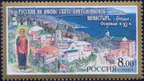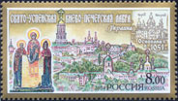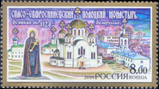
917 918 919
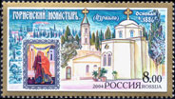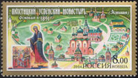
920 921
№ Номинал Описание Цена (чист) (гаш)
917 8.00 р Русский на Афоне Свято-Пантелеимонов монастырь - -
918 8.00 р Свято-Успенская Киево-Печерская Лавра - -
919 8.00 р Спасо-Ефросиниевский Полоцкий женский монастырь - -
920 8.00 р Горненский женский монастырь - -
921 8.00 р Пюхтицкий Успенский монастырь - -
Малый лист. Бумага - мелованная; печать - офсет + конгрев + лакирование; перфора-
ция - гребенчатая 12½. На листе 5 марок и 1 купон. Тираж малого листа – 60 тыс.
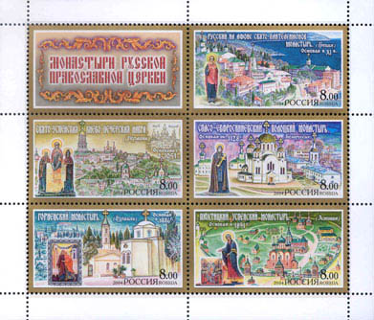
K | 917
918 | 919
920 | 921

2004. Апрель, 5. Четвертый выпуск стандартных почтовых марок Российс-
кой Федерации. Художник: Р.Комса. Бумага – мелованная, самоклеящаяся; печать –
офсет + элементы защиты; перфорация – рамочная 11. Количество марок на листах: 48
(4х12 марок). Тираж: массовый.
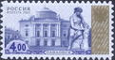
816а
№ Номинал Описание Цена (чист) (гаш)
816а 4.00 р Павловск (многоцветная) - -

2004. Апрель, 12. Четвертый выпуск стандартных почтовых марок Российс-
кой Федерации. Художник: Р.Комса. Бумага - мелованная, самоклеящаяся; печать –
офсет + элементы защиты; перфорация - рамочная 11. Количество марок на листах: 48
(4х12 марок). Тираж: массовый.
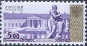
817а
№ Номинал Описание Цена (чист) (гаш)
817а 5.00 р Кусково (многоцветная) - -

2004. Апрель, 15. Четвертый выпуск стандартных почтовых марок Российс-
кой Федерации. Художник: Р.Комса. Бумага - мелованная, самоклеящаяся; печать –
офсет + элементы защиты; перфорация - рамочная 11. Количество марок на листах: 48
(4х12 марок). Тираж: массовый.
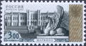
815а
№ Номинал Описание Цена (чист) (гаш)
815а 3.00 р Марфино (многоцветная) - -

2004. Апрель, 15. 300 лет Кронштадту.
Художник: А.Плетнев. Бумага - мелованная; печать - офсет; перфорация – гребенча-
тая 12 x 12½. Количество марок на листе: 36 (6х6 марок). Марка многоцветная.
Тираж: 0,2.
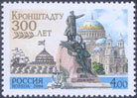
922
№ Номинал Описание Цена (чист) (гаш)
922 4.00 р 300 лет Кронштадту - -

2004. Апрель, 21. Знаки зодиака.
Художник: В.Бельтюков. Консультант: лектор Московского планетария Н.Мамуна.
Бумага - мелованная; печать - офсет + конгрев; перфорация - гребенчатая 13½ x 13.
Количество марок на листе: 12 (3x4). Марки многоцветные. Тиражи: по 0,24.
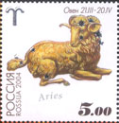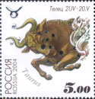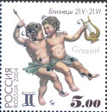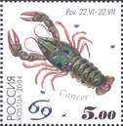
923 924 925 926
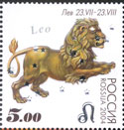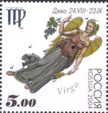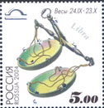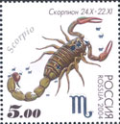
927 928 929 930
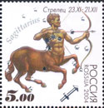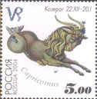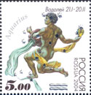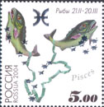
931 932 933 934
№ Номинал Описание Цена (чист) (гаш)
923 5.00 р Овен - -
924 5.00 р Телец - -
925 5.00 р Близнецы - -
926 5.00 р Рак - -
927 5.00 р Лев - -
928 5.00 р Дева - -
929 5.00 р Весы - -
930 5.00 р Скорпион - -
931 5.00 р Стрелец - -
932 5.00 р Козерог - -
933 5.00 р Водолей - -
934 5.00 р Рыбы
Малые листы. Количество марок на листе: 12 (3x4). Тираж каждого листа – 60 тыс.
Бумага - мелованная; печать - офсет + конгрев; перфорация - гребенчатая 13½ x 13.
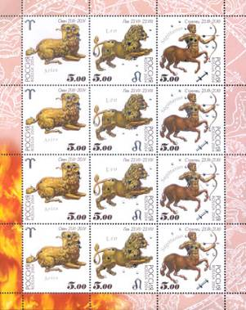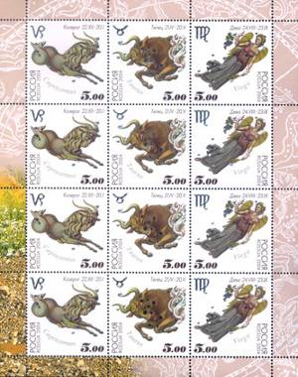

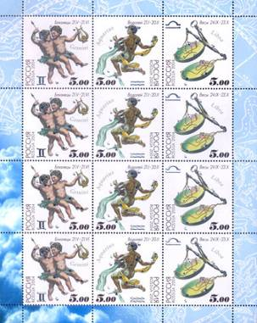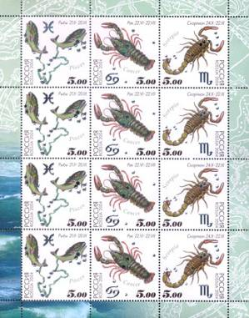

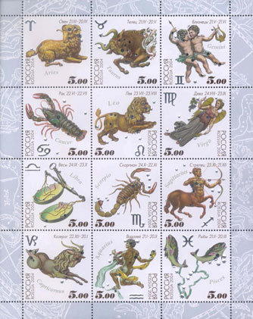
923 | 924 | 925
926 | 927 | 928
929 | 930 | 931
932 | 933 | 934

2004. Апрель, 27. История Российского государства. 275 лет со дня рождения
Екатерины II, императрицы. Художники: Д.Скворцов (935-938), А.Керносов (939).
Автор эскиза: Л.Зайцев. Консультант: научный сотрудник Института российской исто-
рии Российской академии наук Е.Пчелов (935). Бумага - мелованная; печать - офсет +
металлография; перфорация - гребенчатая 12 x 12½. Количество марок на листах: 25
(5х5 марок). Марки многоцветные. Тиражи: 0,25; 0,25; 0,25; 0,25.
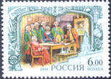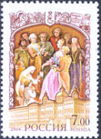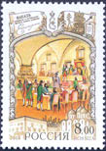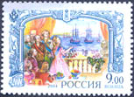
935 936 937 938
№ Номинал Описание Цена (чист) (гаш)
935 6.00 р Покровительство наукам и искусству. Екатерина II в кабинете - -
у М.В. Ломоносова.
936 7.00 р Реформа образования. Пожертвования Екатериной II средств - -
на дела просвещения и милосердия.
937 8.00 р Общегосударственные преобразования. Заседание Уложенной - -
комиссии в Московском Кремле.
938 9.00 р Внешнеполитическая деятельность. Расширение пределов им- - -
перии. Екатерина II в Инкерманском дворце в Крыму.
Почтовый блок. Размер блока 70×90 мм. Многоцветный. Бумага - мелованная; печать –
офсет + металлография; перфорация - рамочная 12 x 12½; Тираж блока – 100 тыс.
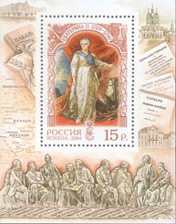
939
№ Номинал Описание Цена (чист) (гаш)
939 15.00 р Императрица Екатерина II (1729-1796) - -

2004. Май, 5. Отдых. Выпуск по программе "Европа".
Художник: А.Батов. Бумага - мелованная; печать - офсет; перфорация – гребенчатая
12 x 12½. Количество марок на листе: 50 (10х5 марок). Марка многоцветная. Тираж:
0,25.
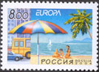
940
№ Номинал Описание Цена (чист) (гаш)
940 8.00 р Отдых. Выпуск по программе «Европа» - -
Малый лист. Бумага - мелованная; печать - офсет; перфорация - гребенчатая 12x12½.
Количество марок на листе: 8 (2х4 марок). Тираж малого листа – 60 тыс.
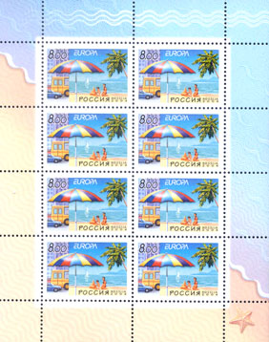

2004. Май, 12. 100-летие героической обороны Порт-Артура. Почтовый блок.
Художник: А.Московец. Консультант: главный научный специалист Морского научного
комитета В.Миронов. Бумага - мелованная; печать - офсет; перфорация – рамочная
11½. Размер блока 75×95 мм. Многоцветный. Тираж блока – 80 тыс.
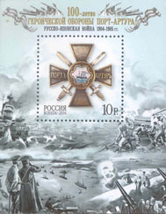
941
№ Номинал Описание Цена (чист) (гаш)
941 10.00 р 100-летие героической обороны Порт-Артура. - -

2004. Май, 20. 200 лет со дня рождения М.И.Глинки, композитора. Сцепка.
Художник: Ю.Арцименев. Консультант: заведующая сектором традиционной культуры
НИИ природного и культурного наследия им.Д.С.Лихачева Е.Андреева. Бумага – мело-
ванная; печать - офсет; перфорация – гребенчатая 12½ x 12. На листе 27 марок и 9
купонов. Тираж: 0,2; 0,2; 0,2.
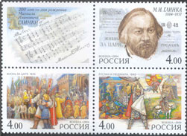
K | 942
943 | 944
№ Номинал Описание Цена (чист) (гаш)
942 4.00 р Портрет М.И. Глинки. - -
943 4.00 р Опера М.И. Глинки «Жизнь за царя» - -
944 4.00 р Опера М.И. Глинки «Руслан и Людмила» - -

2004. Май, 25. Янтарная комната. Государственный музей-заповедник
"Царское Село". Фотограф: А.Минин. Художественное оформление: С.Лемешко.
Бумага - мелованная; печать - офсет + конгревное тиснение + припрессовка пленки;
перфорация – гребенчатая 13½. Количество марок на листах: 10 (2х5 марок). Марки
многоцветные. Тиражи: 0,6; 0,6; 0,6.
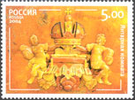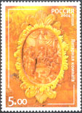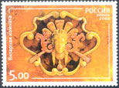
945 946 947
№ Номинал Описание Цена (чист) (гаш)
945 5.00 р Фрагмент рамы с изображением Российской короны - -
946 5.00 р Камея «Моисей у фараона, который спасается от осаждающих - -
его змей».
947 5.00 р Резная головка между гирляндами, венчающими средний ярус - -
комнаты.
Почтовый блок. Бумага - мелованная; печать - офсет + конгревное тиснение + лакиро-
вание; перфорация - рамочная 13. Размер блока 125×90 мм. Блок многоцветный.
Тираж блока – 100 тыс.
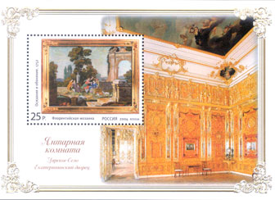
948
№ Номинал Описание Цена (чист) (гаш)
948 25.00 р Флорентийская мозаика «Осязание и обоняние» - -

2004. Июнь, 3. Российско-германские молодежные встречи в ХХI веке. Совместный выпуск почтовых марок. Россия-Германия.
Художник: А.Озолин. Бумага - мелованная; печать - офсет; перфорация – гребенчатая
11½. Количество марок на листе: 8 (4х2 марок). Марка многоцветная. Тираж: 0,56.

949
№ Номинал Описание Цена (чист) (гаш)
949 8.00 р Российско-германские молодёжные встречи в ХХI веке - -
Малый лист. Бумага - мелованная; печать - офсет; перфорация - гребенчатая 11½.
Количество марок на листе: 8 (4х2 марок). Тираж листа – 70 тыс.
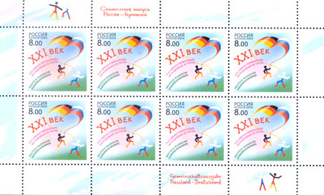

2004. Июнь, 8. 100 лет со дня рождения В.К.Коккинаки (1904-1985), летчика-
испытателя. Художник: А.Керносов. Бумага - мелованная; печать - офсет; перфора-
рация - гребенчатая 12½ x 12. Марка печаталась в листах с оформленными полями по
8 (2х4) марок. Марка многоцветная. Тираж: 0,32.
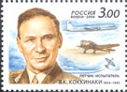
950
№ Номинал Описание Цена (чист) (гаш)
950 3.00 р 100 лет со дня рождения В.К. Коккинаки (1904-1985), - -
лётчика-испытателя.
Малый лист. Бумага - мелованная; печать - офсет; перфорация - гребенчатая 12½x12.
Марка печаталась в листах с оформленными полями по 8 (2х4) марок. Тираж листа –
40 тыс.
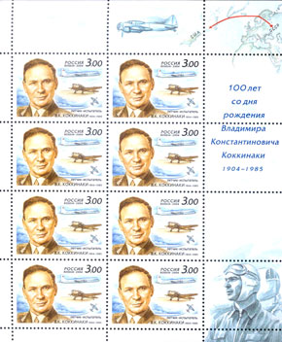

2004. Июнь, 8. "Славим Отечество!" - патриотическая тема в современной
живописи. Художник: С.Присекин. Художественное оформление: А.Поварихин. Бу-
мага – мелованная; печать - офсет + лакирование; перфорация - гребенчатая 12x11½.
Количество марок на листах: 15 (3х5 марок). Марки многоцветные. Тиражи: по 0,25.
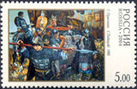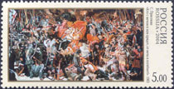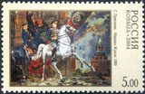
951 952 953
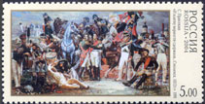
954
№ Номинал Описание Цена (чист) (гаш)
951 5.00 р С Победой! - -
952 5.00 р «Кто с мечом к нам придёт, от меча и погибнет!» - -
953 5.00 р Маршал Жуков. - -
954 5.00 р «И клятву верности сдержали… Смоленск 1812 г.» - -

2004. Июль, 15. Дамская верховая езда. Костюм "Амазонка".
Художественное оформление: А.Жаров. Бумага - мелованная; печать - офсет; перфо-
рация - гребенчатая 12. Количество марок на листах: 25 (5х5 марок). Марки многоцвет-
ные. Тиражи: 0,3; 0,3; 0,3.
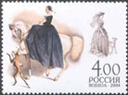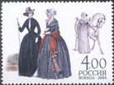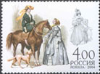
955 956 957
№ Номинал Описание Цена (чист) (гаш)
955 4.00 р Наездница в костюме «Амазонка». - -
956 4.00 р Костюм «Амазонка» и дамский костюм для загородных прогулок. - -
957 4.00 р Наездница и дама в костюме для загородных прогулок. - -
Малый лист. Бумага - мелованная; печать - офсет; перфорация - гребенчатая 12.
Количество марок на листе: 6 (2х3 марок). Тираж малого листа – 60 тыс.
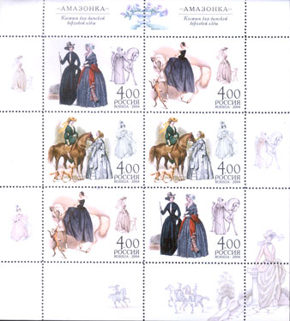
956 | 955
957 | 957
955 | 956

2004. Июль, 20. Игры XXVIII Олимпиады. Афины - 2004. Сцепка.
Художник: В.Бельтюков. Бумага - мелованная; печать - офсет; перфорация – гребенча-
тая 12 x 12½. На листе 24 марки и 12 купонов - 12 сцепок. Марки многоцветные.
Тиражи: 0,2; 0,2.
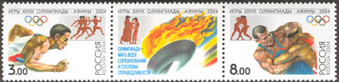
958 | K | 959
№ Номинал Описание Цена (чист) (гаш)
958 3.00 р Бег - -
959 8.00 р Борьба - -

2004. Июль, 22. 300 лет Адмиралтейским Верфям. Почтовый блок.
Художник: Ю.Баранов. Бумага - мелованная; печать - офсет; перфорация – рамочная
12 x 12½. Размер блока 7,5×9,5 см. Блок многоцветный. Тираж блока – 100 тыс.
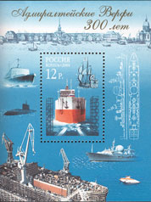
960
№ Номинал Описание Цена (чист) (гаш)
960 12.00 р 300 лет Адмиралтейским Верфям. - -

2004. Август, 5. Безопасность поведения детей на дорогах. Малый лист.
Художник: С.Тюнин. Бумага - мелованная; печать - офсет; перфорация – гребенчатая
12 x 12½. Марки печатались в листе с оформленными полями из 5 марок с 1 купоном.
Марки многоцветные. Тираж листа – 150 тыс.
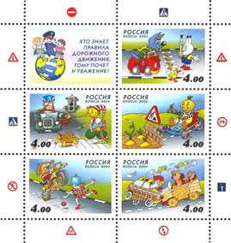
K | 961
962 | 963
964 | 965
№ Номинал Описание Цена (чист) (гаш)
961 4.00 р Пользуйся пешеходным переходом! - -
962 4.00 р Переходи улицу на зелёный сигнал светофора - -
963 4.00 р Изучай правила дорожного движения - -
964 4.00 р Не играй на дороге - -
965 4.00 р Пользуйся ремнями безопасности! - -

2004. Август, 12. Росомаха. Выпуск по программе WWF. Сцепка.
Художник: П.Жиличкин. Бумага - мелованная; печать - офсет; перфорация – гребенча-
тая 11½. Количество марок на листе: 16 марок (4 квартблока). Марки многоцветные.
Тираж сцепки – 300 тыс.
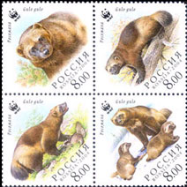
966 | 968
967 | 969
№ Номинал Описание Цена (чист) (гаш)
966 8.00 р Голова росомахи - -
967 8.00 р Росомаха на дереве - -
968 8.00 р Росомаха с добычей - -
969 8.00 р Росомаха с детёнышами - -
Малый лист. Бумага - мелованная; печать - офсет; перфорация - гребенчатая 11½.
На листе 8 марок и 1 купон. Тираж малого листа – 90 тыс.
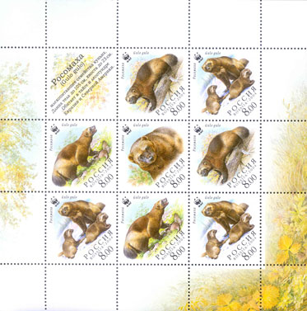
K | 968 | 969
967 | 966 | 968
969 | 967 | 969

2004. Август, 20. 400 лет Томску.
Художник: А.Плетнев. Бумага - мелованная; печать - офсет; перфорация – гребенча-
тая 12½ x 12. Количество марок на листе: 50 (10х5 марок). Марка многоцветная.
Тираж: 0,3.
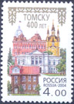
970
№ Номинал Описание Цена (чист) (гаш)
970 4.00 р 400 лет Томску - -

2004. Август, 20. 100 лет ИТАР-ТАСС
Художник: А.Гусев. Бумага - мелованная; печать - офсет; перфорация – гребенчатая
12 x 12½. Марка печаталась в листах с оформленными полями по 8 (4х2) марок. Марка
многоцветная. Тираж: 0,296.

971
№ Номинал Описание Цена (чист) (гаш)
971 4.00 р Логотип ИТАР-ТАСС на фоне земного шара - -
Малый лист. Бумага – мелованная; печать - офсет; перфорация - гребенчатая 12x12½.
Марка печаталась в листах с оформленными полями по 8 (4х2) марок. Тираж – 37 тыс.
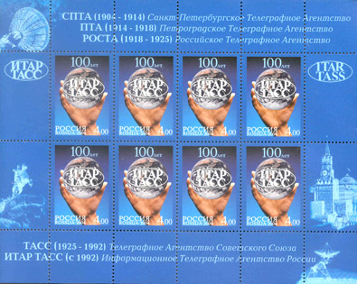

2004. Сентябрь, 8. 100 лет со дня рождения Н.Л. Духова (1904-1964),
конструктора. Художник: А.Московец. Бумага - мелованная; печать - офсет; перфо-
рация - гребенчатая 12 x 12½. Количество марок на листе: 36 (6х6 марок). Тираж: 0,2.
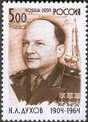
972
№ Номинал Описание Цена (чист) (гаш)
972 5.00 р 100 лет со дня рождения конструктора Н.Л. Духова (коричневая) - -

2004. Сентябрь, 8. 100 лет со дня рождения Б.Г. Музрукова (1904-1979), организатора производства. Художник: А.Московец. Бумага - мелованная; печать
- офсет; перфорация - гребенчатая 12 x 12½. Количество марок на листе: 36 (6х6 ма-
рок). Тираж: 0,2.
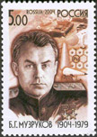
973
№ Номинал Описание Цена (чист) (гаш)
973 5.00 р 100 лет со дня рождения Б.Г. Музрукова, организатора - -
производства (коричневая)

2004. Сентябрь, 10. История Российского государства. 250 лет со дня рождения Павла I, российского императора.
Художник: А.Жаров (974-975). Художественное оформление: А.Московец (976).
Гравёры: О.Клочкова (974-975), М.Сильянова (976). Бумага - мелованная; печать –
офсет + металлография; перфорация - гребенчатая 12 x 12½. Марки многоцветные.
Количество марок на листах: 36 (6х6 марок). Тираж: 0,2; 0,2.
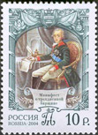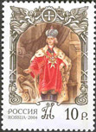
974 975
№ Номинал Описание Цена (чист) (гаш)
974 10.00 р Павел I – государственный деятель - -
975 10.00 р Павел I – Великий магистр Мальтийского ордена - -
Почтовый блок. Бумага мелованная; печать - офсет + металлография; перфорация –
рамочная 12x12½. Размер блока 9,0×7,5 см. Многоцветный. Тираж блока – 100 тыс.
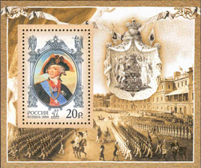
976
№ Номинал Описание Цена (чист) (гаш)
976 20.00 р История Российского государства. 250 лет со дня рождения - -
Павла I, российского императора.

2004. Сентябрь, 16. 100 лет со дня рождения С.Н.Рериха (1904-1993),
художника. Художественное оформление: В.Бельтюков. Бумага - мелованная; печать
- офсет; перфорация - гребенчатая 12x11½. Количество марок на листе: 8 (2х4 марок).
Марка многоцветная. Тираж: 0,25.
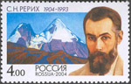
977
№ Номинал Описание Цена (чист) (гаш)
977 4.00 р 100 лет со дня рождения С.Н. Рериха, художника - -

2004. Октябрь, 7. История Российского государства. 850 лет со дня рождения Всеволода Большое Гнездо. Продолжение серии.
Художник: Д.Скворцов. Гравёр: М.Сильянова. Бумага - мелованная; печать - офсет +
металлография; перфорация - гребенчатая 12. Количество марок в листе: 15 (3х5 ма-
рок). Марка многоцветная. Тираж: 0,2.
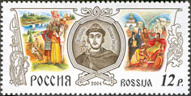
978
№ Номинал Описание Цена (чист) (гаш)
978 12.00 р История Российского государства. 850 лет со дня рождения - -
Всеволода Большое Гнездо.

2004. Октябрь, 20. 200 лет Казанскому государственному университету.
Художник: А.Керносов. Бумага - мелованная; печать - офсет; перфорация – гребенча-
тая 12. Количество марок на листе: 25 (5х5 марок). Марка многоцветная. Тираж: 0,3.
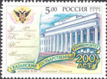
979
№ Номинал Описание Цена (чист) (гаш)
979 5.00 р 200 лет Казанскому государственному университету - -

2004. Октябрь, 26. Русское художественное серебро конца XIX - начала XX века. Изделия из коллекции Всероссийского музея декоративно-прикладного и народного искусства. Фотограф: В.Дородных. Художественное оформление:
А.Озолин. Бумага - мелованная; печать - офсет + конгрев + лакирование; перфорация
- гребенчатая 13½. Марки печатались в листах с оформленными полями по 10 (2х5) и
10 (5х2) марок. Марки многоцветные. Тиражи: 0,5; 0,5; 0,5; 0,5.
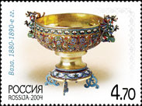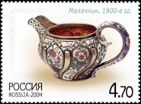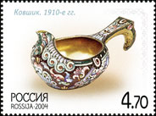
980 981 983
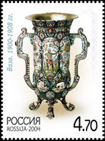
982
№ Номинал Описание Цена (чист) (гаш)
980 4.70 р Ваза. 1880-1890-е г.г. - -
981 4.70 р Молочник. 1900-е г.г. - -
982 4.70 р Ваза. 1900-1908-е г.г. - -
983 4.70 р Ковшик. 1910-е г.г. - -
Лист. Бумага - мелованная; печать - офсет + конгрев + лакирование; перфорация –
гребенчатая 13½. Марки печатались в листах с оформленными полями по 10 (2х5) и 10
(5х2) марок. Тираж каждого листа – 50 тыс.
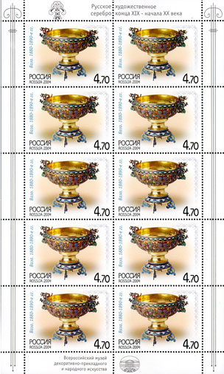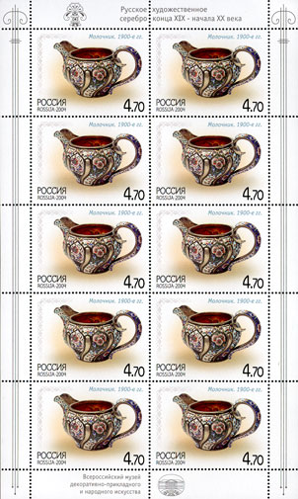

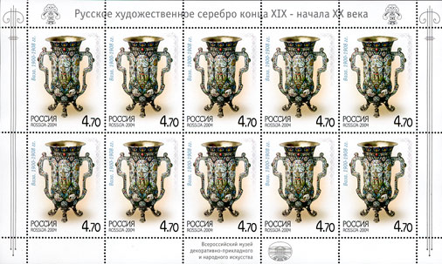

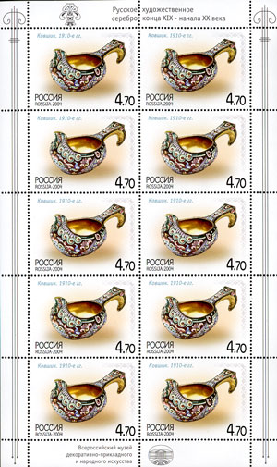

2004. Ноябрь, 12. С Новым годом!
Художник: В. Бельтюков. Бумага - мелованная, самоклеящаяся; печать - офсет; перфо-
форация - рамочная 8. Марка печаталась в листах круглой формы (диаметром 145 мм) с
оформленными полями по 8 марок, расположенных сегментами. Тираж: 0,5.

984
№ Номинал Описание Цена (чист) (гаш)
984 5.00 р С Новым годом! (многоцветная) - -
Лист. Листы круглой формы (диаметром 145 мм) с оформленными полями по 8 марок,
расположенные сегментами. Тираж листа – 62,5 тыс.
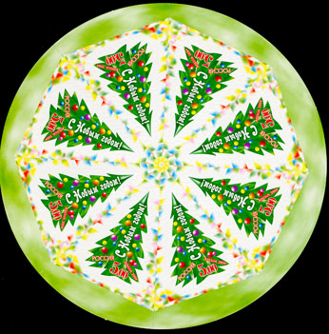

2004. Ноябрь, 18. Всемирное природное наследие в России. Золотые горы
Алтая. Сцепка. Фотографы: Ю.Казер (985), Б.Манушин (986), А.Бушкин (987). Худо-
жественное оформление: A.Умуркулов. Бумага – мелованная; печать - офсет; перфо-
рация - гребенчатая 12 x 12½. На листе 27 марок и 9 купонов (9 квартблоков). Марки
многоцветные. Тираж сцепки – 200 тыс.
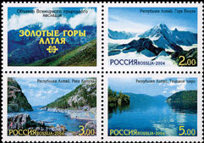
K | 985
986 | 987
№ Номинал Описание Цена (чист) (гаш)
985 2.00 р Республика Алтай. Гора Белуха. - -
986 3.00 р Республика Алтай. Река Катунь. - -
987 5.00 р Республика Алтай. Телецкое озеро. - -

2004. Декабрь, 1. 50 лет космодрому Байконур. Сцепка.
Художник: И.Комаров. Бумага - мелованная; печать - офсет; перфорация – гребенча-
тая 12. Марки печатались в листе по 6 сцепок. В каждой сцепке 4 марки. Марки много-
цветные. Тираж сцепки – 300 тыс.
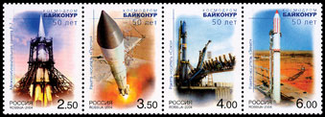
988 | 989 | 990 | 991
№ Номинал Описание Цена (чист) (гаш)
988 2.50 р Межконтинентальная ракета Р-7 - -
989 3.50 р Ракета-носитель «Протон». - -
990 4.00 р Ракета-носитель «Союз» - -
991 6.00 р Ракета-носитель «Зенит» - -
Малый лист. Бумага - мелованная; печать - офсет; перфорация - гребенчатая 12. Мар-
ки печатались в листе по 2 сцепки. В каждой сцепке 4 марки. Тираж листа – 70 тыс.
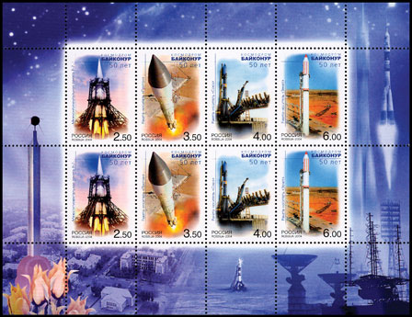
988 | 989 | 990 | 991
988 | 989 | 990 | 991
=====
Конец

